精准落实低保政策 兜牢困难群众民生底线

东梁乡民政办在常态化困难群众排查走访中，发现辛庄村村民郭某，家庭生活困难。该家庭共2口人，郭某本人因病需长期治疗，医疗支出较大，家庭收入微薄，难以负担医疗及日常生活开支，基本生活陷入困境。
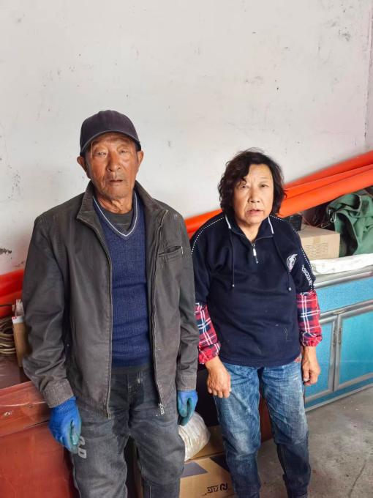
东梁乡民政办工作人员入户实地核查，全面摸清家庭情况。工作人员上门核实家庭成员、收入状况、患病治疗情况，收集病历等佐证材料，准确评估家庭困难程度。 简化办理流程，加快低保审核认定。指导群众提交申请材料，按程序完成家庭经济状况核对、村级评议、乡级审核等环节。 做好政策宣讲，同步跟进后续帮扶。向群众讲解低保保障相关政策，告知低保金发放标准及时间，持续关注病情变化与家庭困难动态。
2026年10月已为郭某家庭办理农村低保待遇。低保保障落实后，有效缓解该家庭医疗与生活压力，保障基本生活需求。通过主动发现、及时救助，做到困难群众早发现、早介入、早救助，切实把低保兜底政策落到实处，筑牢基层民生保障防线。

